Дата | Предмет | Класс | ФИО учителя | Тема урока | Содержание урока
27.04.2020 | Русский язык | 3 | Евстафьева А.В. | Урок 1,2 «Выборочное подробное изложение повествовательного текста по опорным словам и самостоятельно составленному плану» | 1.Посмотрите видеофрагмент и догадаешься, о ком пойдет речь на уроке.  https://www.youtube.com/watch?v=hyDVjeDQKos  2.Ты заметил, что олени в этом небольшом фильме с рогами, одним рогом или совсем без рогов. Это необычное явление, сбрасывание рогов, происходит у оленей, лосей в зимний и весенний периоды. Известный писатель Георгий Скребицкий написал об этом рассказ. Откройте учебник на с.120  3. Прочитайте текст. Придумайте заголовок текста.  4.Из скольких частей состоит текст? Давайте составим план текста. Для этого читаем каждый абзац и придумываем ему краткое название.  План:  1….  2….  3…  4….  5.Теперь прочитай текст еще раз, удобно пересказывать каждый абзац (часть) своими словами сразу после прочтения.  6.Напиши изложение сначала на черновике, опираясь на составленный план из 4 частей. Взрослые могут помочь исправить допущенные ошибки. Теперь запиши изложение в тетрадь и фото отправь учителю.  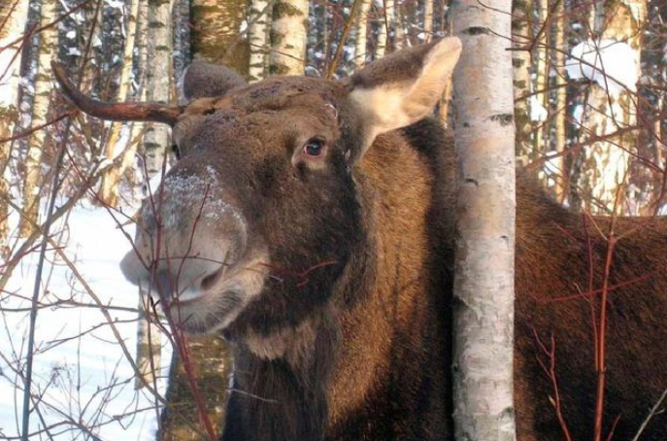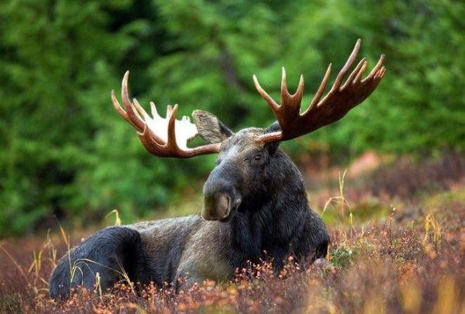
27.04 | Английский язык | 3 | Евстафьева А.В. (группа 1) | Урок 1.  Месяцы года. Общее повторение | Good morning, dear friends! Lets start our lesson!  Откройте учебник на с.62 упр.4, запиши в тетрадь названия 12 месяцев по-английски с заглавной буквы (можно каждое время года записывать своим цветом, например, летние месяцы зеленым, зимние – синим и т.д.)  Послушайте видеоурок и повтори за учителем названия месяцев  https://www.youtube.com/watch?v=1pyHDNdmTrk  2.Прочитай название месяцев и сезонов в упр.6 с.64 и найди, где Дэвид допустил ошибку.  3.Каждый из нас родился в определенный месяц в году. Давайте поучимся говорить, когда твой день рождения.  Запишите в тетрадь из упр.7 с.64 задание В три предложения о себе.  My name is… (допиши имя)  My birthday is in … (допиши месяц твоего рождения)  It is in … (допиши время года, когда твой день рождения)  4.Выполни письменно упр.5 с.67 (найди лишнее слово).  Жду от вас фото выполненной письменной работы. Good luck!
27.04 | Английский язык | 3 | Морева Н.В. (группа 2) | Урок 1.  Месяцы года. Новые лексические единицы. Употребление предлога «in» . | 1.Учебник: стр. 62-63 упр.4, стр.66 упр.4 (новые слова): прослушать аудио(156, 159), повторить за диктором, записать названия месяцев в тетрадь, выучить (многие названия месяцев нам знакомы).  Обратить внимание на заглавную букву в названиях английских месяцев и предлог \in\ в употреблении с месяцами.  https://rosuchebnik.ru/kompleks/rainbow/audio/  песня о временах года https://www.youtube.com/watch?v=Fe9bnYRzFvk  2. Стр. 67 упр.5(дополнительное задание, по желанию)  3.Стр.61 упр.2 (записать и прислать мне сообщение о любимом времени года по образцу, можно письменно, можно аудио).
27.04 | Изобразительное искусство | 3 | Евдокимова Ю.В. | Картины исторические и бытовые. | 1. Ребята, приближается очень важная дата в истории нашего государства.  Мы будем отмечать 75 лет со дня окончания Великой Отечественной войны.  Наш долг – не забывать те страшные годы, когда миллионы жителей нашей страны продемонстрировали невероятную силу духа, мужество и отвагу, смелость и отчаянную храбрость. Когда миллионы людей шли на смерть, чтобы мы с вами мирно жили.  2. Рассмотрите репродукции картин (в группе Вайбер)  3. Жанр изобразительного искусства, посвященный темам войны, называется батальным. Главное место в батальном жанре занимают сцены сухопутных, морских сражений и военных походов. Художник стремится запечатлеть особо важный или характерный момент битвы, показать героику войны, а часто и раскрыть исторический смысл военных событий. Русский батальный жанр проникнут особым духом патриотизма, стремится выразить преклонение перед героизмом и мужеством воинов. Такие художники называются баталистами.  4. Мы с вами сегодня тоже попробуем на время урока превратиться в художников-баталистов. Подумайте, какой сюжет вы хотите изобразить или воспользуйтесь иллюстрациями из художественных книг для идеи.  5. Предлагаю нарисовать на тему: «Спасибо маленькому герою!» - рисунки героев – детей времен ВОВ и мирного времени. Лучшие работы мы сможем отправить на районный конкурс.

